Opis predmetu zákazky

Obstarávateľ: Odvoz a likvidácia odpadu, a.s.

Časť I: Výroba a dodanie podávacieho a prechodového stola.

Predmetom zákazky je výroba a dodanie podávacieho stola a prechodového stola v kotly K1 v závode ZEVO v Bratislave.

- Popis aktuálneho stavu:

V mieste kotolne sú umiestnené 2 existujúce kotly K1 a K2. Každý z kotlov spaľuje komunálny odpad s kapacitou spaľovania 9,95 t / h odpadu. Kotly sú identické, stoja vedľa seba v uzavretej budove (kotolni).

Komunálny odpad určený na spálenie sa skládkuje do bunkra, z ktorého sa drapákovým bagrom odpad sype do násypiek kotlov (1 kotol = jedna násypka). Z násypiek je materiál sypaný do šachty (chladené násypky), ktorá je oplášťovaná, chladená vodou z uzavretého okruhu. Zo šachty je odpad dávkovaný cez podávací a prechodový stôl do kotla. Na rošte (rošt je opatrený roštnicami) kotla dochádza k spaľovaniu odpadov a popol sa sype do odškvarovača pod kotlom, z ktorého je popol vyhrňovaný do kontajnera. V odškvarovači je držaná hladina vody, v ktorej sa popol chladí.

Niektoré zariadenia kotlov sú už opotrebované a je potrebné ich vymeniť. Do rozsahu tejto dodávky, v rámci výmeny, sú zahrnuté len hlavné diely, súčasťou dodávky nie sú úpravy prívodov a odvodov chladiacej vody, hydraulické rozvody a káblové rozvody kotvené k vymieňaným častiam. Tie budú demontované pred začatím výmeny hlavných komponentov a po montáži hlavných dielov opäť inštalované.

ZAVÁŽACÍ SYSTÉM

1. Použitie na stanovený účel
Zavážacie zariadenie je určené výlučne na prívod heterogénneho domového a priemyselného odpadu na rošt so spätným posuvom paliva.

2. Popis funkcie

2.1 Všeobecne
Kompletné zavážacie zariadenie pozostáva z:
- násypky (hornej a strednej časti)
- otočnej klapky
- šachty
- zavážacieho stola s prechodovou časťou
- prívodov a odvodov vody

Pozn.: Spoločná zostava – násypky, otočnej klapky a plniacej šachty – sa v nasledujúcom pomenúva tiež ako zavážací sklz.

Pozície uvedené v obrázku sú znázornené v nasledujúcom popise.
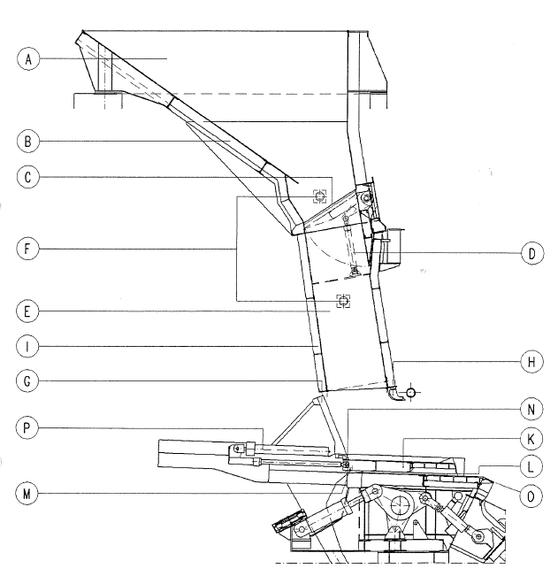

2.2 Zavážací sklz
Zavážací sklz pozostáva z – násypky, otočnej klapky a plniacej šachty.
2.2.1 Zavážacia násypka
Pomocou drapáka žeriava sa naplní násypka („A“) odpadom zo zásobníka. Obstavanie zavážacej násypky vyčnieva von približne 1,0 m z betónového sokla, takže je umožnené bezpečné sprístupnenie okolia. Zavážacia násypka má zo strany zásobníka sklon („B“) 35°.
2.2.2 Otočná klapka
Pod násypkou je cez celú šírku násypky umiestnená otočná klapka („C“). V normálnej prevádzke zariadenia je otočná klapka stále otvorená. Otočná klapka sa zatvára len vtedy, keď sa ide odstavovať zariadenie. Otočná klapka sa ovláda hydraulickými valcami („D“), ktoré sú umiestnené na bočných stenách šachty.
2.2.3 Šachta so zabudovanou mikrovlnnou závorou
Do násypky sa odpad cez otvorenú otočnú klapku nakladá žeriavom, do šachty („E“) padá samospádom. Výškou približne 2,8 m a vlastnou hmotnosťou odpadu sa tento stláča už v sklze. Na zabezpečenie dostatočnej výšky stĺpca odpadu sú zabudované kontroly stavu naplnenia vo forme mikrovlnných závor („F“). Tieto pozostávajú zo spínacieho prístroja, vysielača a prijímača. Pri poklese pod minimálnu výšku naplnenia sa v dozorni spustí optický a akustický poplach. Šachta je zakončená zo strany zásobníka prechodovou časťou („G“), ktorá je naklonená približne 70° (k horizontále). Zo strany horenia končí šachta približne 1000 mm nad zavážacím stolom prednou oblúkovou platňou („H“).

2.3 Prívody a odvody vody
Kvôli ochrane pred nadmerným termickým zaťažením od vzniknutého tepla v priestore horenia je celá šachta až po výšku klapky sklzu ošetrená vodou chladeným plášťom („I“). Ako chladiace médium sa používa úžitková voda.

2.4 Zavážací stôl
Pomocou zavážacích piestov („K“) sa dostáva prúd odpadu zo zvislého smeru spádu do horizontálneho dopravného pohybu. Gravitáciou stlačený odpad sa tým ďalekosiahle skyprí. Zavážacie piesty sa pohybujú na klzniciach („L“) v prednej posuvnej oblasti odpadu a vodiacich valcoch („M) v zadnej oblasti. Zo strany pohonu je na prechodovej časti umiestnené stieracie zariadenie („N), ktoré zabraňuje neželanému vedeniu odpadu za zavážacie piesty. Týmto prevádzkovým spôsobom sa dosiahne optimálne kyprenie reťazca odpadu, ako aj predsušenie odpadu už na zavážacom stole. Cez tzv. prepadovú hranu („O“) sa odpad zasunie na koniec zo zavážacieho stola na rošt. Pohon zavážacích piestov sa uskutočňuje hydraulickým valcom („P“). Doba taktu, dĺžka zdvihu a rýchlosť zdvihu sa neustále automaticky optimalizujú regulovaním výkonu na dosiahnutie rovnomerného vyhorenia a rovnomernej výroby pary. Pre ďalšie prekyprenie odpadu pracujú zavážacie piesty jednotlivých roštových pásov striedavo v závislosti od dráhy.

PODÁVACÍ A PRECHODOVÝ STôL – Kotol K1

Podávací a prechodový stôl bude vymenený iba pri kotly K1. Stôl nadväzuje na šachtu a spaľovaciu komoru kotla. Táto časť bude vymenená kompletne vrátane horných hydraulických valcov (spodná zostanú existujúce).
Stôl sa nachádza na úrovni zhruba 13,2 metrov. Najbližšie nižšie pochôdzne podlažie sa nachádza na úrovni + 11,2 metrov a je betónové. Celková hmotnosť cca 8 ton.
Stôl je vyrobený z uhlíkového materiálu, niektoré komponenty sú nerezové (napr. hydraulické valce).
Príloha č. 2 – Podávací (01.504.3014Z), prechodový stôl (01.400.1373L/R) – výkres
Príloha č. 3 - Podávací, prechodový stôl – Fotodokumentácia
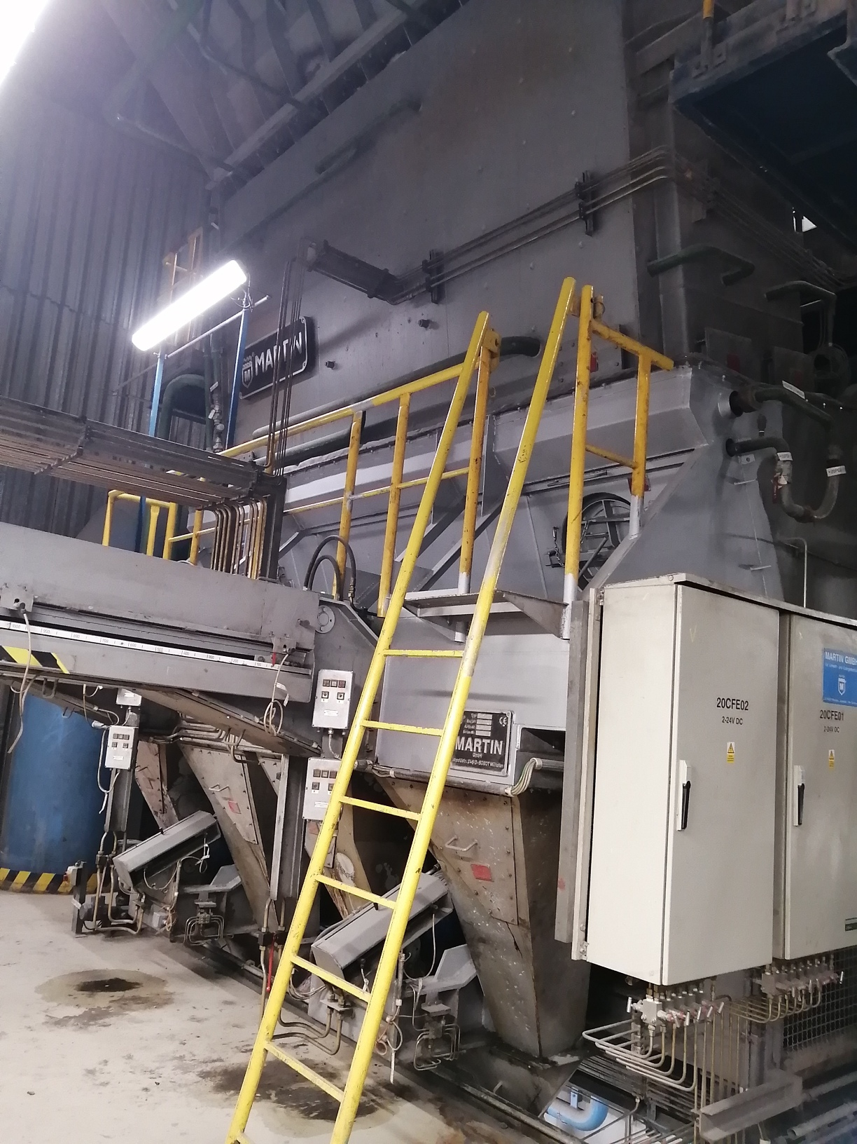

Záručná doba:

- 24 mesiacov na zariadenia

Dodacia doba:
- do 6 týždňov od vystavenia objednávky

